 | Escola Secundária André de Gouveia  Departamento de Matemática e Ciências Experimentais | Área disciplinar de Ciências Naturais  9º A
Ficha de Trabalho
Unidade 3: O organismo em equilíbrio
Subunidade 3.2: Sistema cardiorrespiratório

Objectivo: Distinguir os principais tipos de vasos sanguíneos.
Relacionar a estrutura dos diferentes vasos sanguíneos com a sua função.
Conteúdo: Constituintes e funções dos vasos sanguíneos

2. Observa as imagens e lê com atenção o texto que se segue.
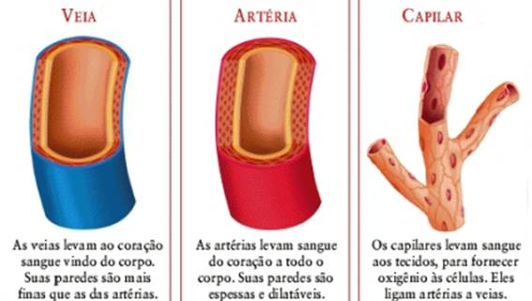

Fig. 1 – Constituição dos principais tipos de vasos sanguíneos.

VASOS SANGUÍNEOS
O sangue é distribuído pelo corpo através de vasos sanguíneos cujo diâmetro varia entre cerca de 0,001 mm a 2 cm no adulto. Estes vasos actuam como sistema fechado, contínuo, que transporta sangue a todos os tecidos e órgãos, onde nutrientes, gases e produtos finais do metabolismo são trocados.
Há três tipos principais de vasos sanguíneos: artérias, veias e capilares.

TIPOS E CARACTERÍSTICAS DOS VASOS SANGUÍNEOS:
- Artérias e arteríolas
Artérias
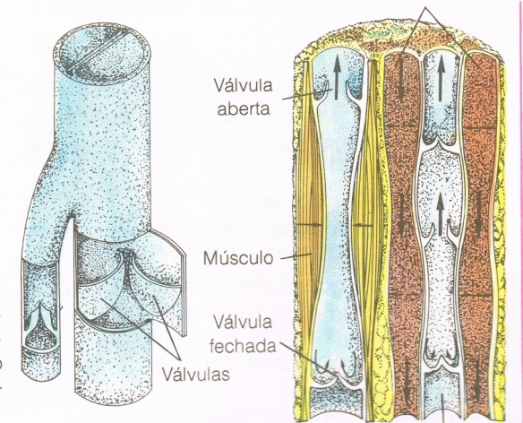
São vasos que transportam o sangue do coração para todos os órgãos e tecidos. As suas paredes são espessas, musculares e elásticas, e apresentam uma resistência que permite o transporte do sangue a grande pressão, fazendo-o chegar rapidamente aos tecidos. As artérias ramificam-se em vasos de diâmetro menor, conhecidos por arteríolas.
- Veias e vénulas
As veias são vasos sanguíneos que transportam o sangue dos órgãos e tecidos para o coração. As suas paredes são mais finas, menos elásticas e menos musculares do que as das artérias.
Fig. 2 – Representação esquemática das válvulas semilunares das veias. Acção dos músculos e das artérias que as ladeiam.

As veias principais apresentam válvulas semilunares que asseguram o movimento do sangue numa só direcção.
Este movimento também é assegurado pela contracção e relaxamento dos músculos que as rodeiam. As veias ramificam-se em vasos de diâmetro menor, conhecidos por vénulas.
- Capilares
Os capilares são os vasos sanguíneos de menor calibre. As suas paredes, constituídas por uma única camada de células, são permeáveis, permitindo a troca de diversas substâncias (presentes no plasma sanguíneo, como por exemplo gases e nutrientes) entre o sangue e as células dos diversos tecidos e órgãos que constituem o nosso organismo. Estes vasos estabelecem a ligação entre as arteríolas e as vénulas.

2.1. Completa agora a seguinte tabela para que mais facilmente possas transmitir aos teus colegas os conhecimentos que adquiriste. Podes consultar o teu manual.

Tipos de vasos sanguíneos | Constituição | Função
A
V
C

Bibliografia:
- Campos C., Delgado Z. (2009). 9 CN. Viver Melhor na Terra. Ciências Naturais 9º ano, 2ª edição. Lisboa. Texto Editora.
- Almeida I., Machado M. (1990). Biologia 9. O homem e a saúde. 1ª Edição. Porto. Areal Editores, Lda.

